

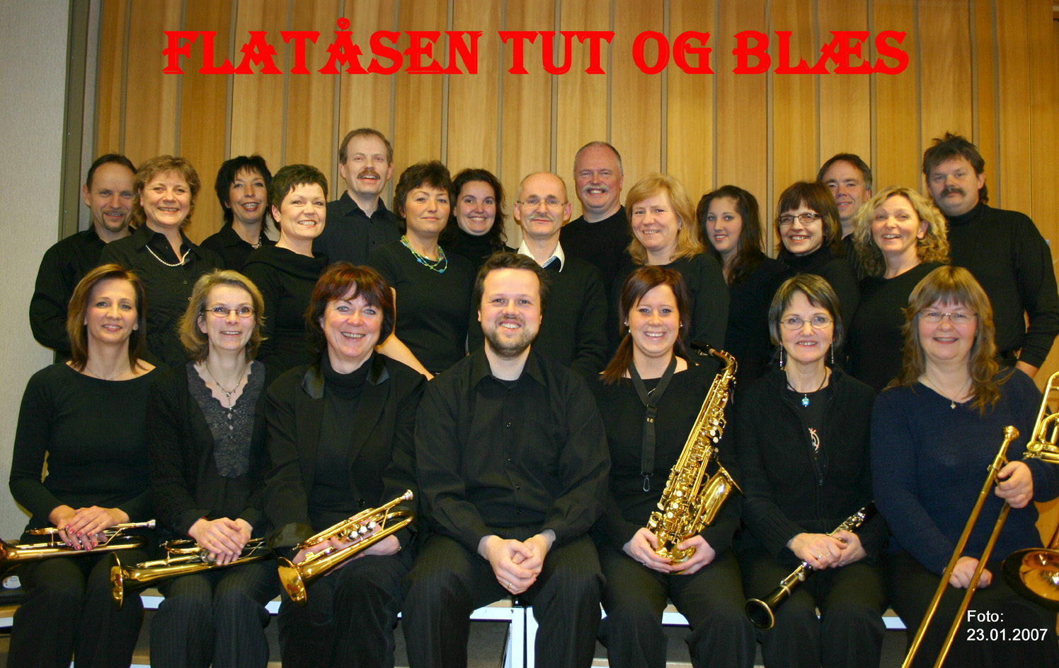

INFORMASJONSHEFTE FLATÅSEN MUSIKKORPS

1 Innledning 3
1.1 Velkommen 3
1.2 Hensikt 3
1.3 Formål 3
1.4 Fakta om Musikkorps 4
1.5 Vedtekter 4
2 Virksomheten i Tut og Blæs 4
2.1 Generell informasjon 4
2.2 Korpskultur 6
2.3 Forventninger til medlemmene 6
2.4 Typisk år i Flatåsen Musikkorps 6
3 Rutiner 7
3.1 Årsmøte 7
3.2 Organisasjon 7
3.3 Aktivitetsplan 8
3.4 Korpsnett 9
3.5 Inn- og utmelding 9
3.6 Kontingent 9
3.7 Fravær 9
3.8 Permisjoner 9

Innledning

Velkommen
Velkommen ønskes alle som har korps og musikk som hobby, enten du er gammel eller ung. Vi er et korps som ønsker å utvikle et godt sosialt miljø og har som ambisjon om i fellesskap å heve den musikalske kvaliteten. Vi ønsker å arrangere, delta på konserter og arrangementer som fenger medlemmene og publikum. Vi ønsker at vi som medlemmer kan bidra til å skape stemning med vår musikk som gjør at vi blir lagt merke til.

Hensikt
Hensikten med FMK – heftet, er å beskrive hvordan vi ønsker å jobbe med korpset vårt for å nå de mål vi har satt oss.
Her finner man nødvendig informasjon om regler, rutiner, instrukser, samt fakta om korpset. Heftet gir også innsikt i hvordan vår organisasjon fungerer og vil være et oppslagsverk for de som til enhver tid har verv i en eller annen komite.
Dersom man mener at det er behov for endringer i heftet, må forslag om dette leveres til styret.

Formål
I en organisasjon som FMK er det viktig at alle tenker igjennom hva vi vil med korpset vårt.
”Hvorfor ønsker jeg å gå på øvelse/konsert/spilleoppdrag??”
Vi har derfor formulert følgende formål:
Vi skal utvikle musikalske ferdigheter og skape et godt miljø til beste for alle involverte.

Gjennom følgende punkter, med tilhørende aktiviteter, prøver vi å nå våre mål:

Musikk: Utvikle korpsmusikk gjennom opplæring og aktiviteter.
Sosial aktivitet: Utvikle korpsarbeid som en sosial aktivitet.
Informasjon: Ekstern informasjon som skaper forståelse for korpsets kulturelle, sosiale og oppdragende betydning.
Musikkpolitikk: Ivareta korpsets og medlemmenes interesser i det lokale musikk- og kulturliv.
Arrangement: Arrangere og delta på konserter, stevner/festivaler, konkurranser og andre arrangement.
Utviklingsarbeid: Utvikle medlemmer og dirigenter gjennom tilbud om kurs/seminarer. Forbedre det musikkfaglige gjennom samarbeid med andre korps og musikklivet forøvrig.

Fakta om Flatåsen Musikkorps
Flatåsen Musikkorps ble stiftet i 1993.
Litt historikk:
Korpset startet som et tyrolerorkester. Fra 1998 og fram til i dag har FMK sett store forandringer. I en periode var aktiviteten kun lagt til 17. mai og julearrangementer. Medlemsmassen var synkende, men noen har vært der hele tiden og holdt hjulene i gang.
Våren 2002 ble et vendepunkt, da skaffet vi oss dirigent og siden den gang har vi hatt forskjellige dyktige musikalske ledere.

Vedtekter
Flatåsen Musikkorps har vedtekter i eget dokument med informasjon om ikrafttredelse. Vedtektene utgis hvert år i etterkant av årsmøtet.

Virksomheten i Flatåsen Musikkorps

Generell informasjon

Hvem kan være medlem?
I våre vedtekter står det at medlemmer kan tas opp fra 1. august det året de fyller 16 år. Musikanter fra skolekorpset kan bli aspiranter fra 1. august det året de fyller 15 år.

Medlemsstatus
Vi er ca 25 medlemmer og jobber stadig for å rekruttere nye og ikke minst beholde de medlemmene vi har.

Øvelsene
Øvelsene foregår på tirsdager mellom kl. 19:30 til 22:00 på Flatåsen skole. Ansvar for kaffe og kake til pausen går på rundgang blant medlemmene.

Instrumenter
Medlemmene har stort sett egne instrumenter. Noen låner fra skolekorpset. Dette avtales i hvert enkelt tilfelle. I tillegg har vi en ordning om avbetaling ved kjøp av eget instrument. Gjennom vårt medlemskap i NMF), har korpset tegnet instrumentforsikring for alle medlemmene.

Organisasjon
Korpset består av et styre komiteer på 5 medlemmer og følgende komiteer:
- Arrangementskomite
- Musikkomite
- Festkomite
- Valgkomite
Det vises til vedtektene når det gjelder mandat og arbeidsoppgaver.
Styret har stort sett månedlige møter. Komiteene har møter ved behov.

Konserter/spilleoppdrag
Med suksess og fulle hus har vi arrangert en vårkonsert og en høstkonsert hvert år. Her samarbeider vi ofte med andre korps i tillegg til at vi trekker inn lokale krefter som f eks dansere, kor og elever fra musikklinjen på Heimdal videregående skole. På disse konsertene setter vi sammen et variert og underholdende program med nummer fra forskjellig kjente musikals, Beatles etc. I tillegg til å arrangere konserter selv, sier vi gjerne ja takk til å delta der hvor vi ellers blir invitert. Høstspill på Heimdal, Tillertreff og Vinterstevnet på Støren er eksempler på dette.

Inntektskilder
Våre inntektskilder består i hovedsak av kontingent, støtteordninger fra det offentlige, forskjellige julespillinger og andre oppdrag.

Sosiale aktiviteter
Festkomiteen arrangerer to fester i året. I tillegg til de vi arrangerer selv, får vi rett som det er invitasjon fra andre korps om å delta på konsert med påfølgende fest.

Utvikling
Vi gjennomfører seminarer med instruktører også dette ofte i samarbeid med andre korps, både for at det er hyggelig og for å få ned kostnadene. Dette er noe vi ønsker å vektlegge mer i tiden som kommer. Musikkomiteen tilstreber og velge ut nummer som gir utvikling innen de forskjellige instrumentgruppen og gi alle musikalske utfordringer. Det er viktig at alle får noe å strekke seg etter og at korpset på den måten utvikler seg også som helhet.

Rekruttering
Vi har utarbeidet en egen handlingsplan for rekruttering av nye medlemmer. Denne er i fokus når vi setter opp vår aktivitetsplan.

Uniform
Vi har ikke uniform, men stiller i helsvart antrekk på konserter og opptredener.

Kontingenter
Alle medlemmer er forpliktet til å betale kontingent innen 01/04 og 01/11 hvert
år. Størrelsen på kontingenten fastsettes årlig på årsmøtet.

Informasjon
Årsmøteprotokoll samt evt. nye vedtekter, sendes til alle medlemmer. Viktig informasjon blir formidlet både på øvelsene og over e-post. Når det er behov, avholdes det egne medlemsmøter. I etterkant av styremøtet deles det ut aktivitetsplan og et infoblad hvor vedtak og andre saker refereres.

Korpskultur
Medlemmene i korpset forplikter seg til å bidra til at miljøet er så godt at vi kan bruke kreftene og energien på å nå felles mål. Ulike mennesker med ulik væremåte, lynne, alder og meninger/holdninger skal dele felles interesse. Hvis man har noe man ønsker å ta opp, er det viktig at dette blir formidlet til styret. Eventuelle saker som kan skape konflikter må håndteres raskt.

Forventninger til medlemmene
Mottak av nye medlemmer
Når nye medlemmer begynner er det viktig at alle bidrar til at personen blir en del av ”gjengen”. Alle har et ansvar å ta vare på nye medlemmer.

Gjennomføring av øvelser
Alle plikter å møte i god tid slik at korpset er spilleklart til rett tid. Alle har et ansvar for at øvelsene blir så effektive som mulig. Konsentrasjon og oppmerksomhet skal være rettet mot dirigent.

Konserter/spilleoppdrag.
Under konserter og spilleoppdrag representerer vi korpset. Det er ikke bare det musikalske inntrykket som er viktig. Vi må også vise at vi trives med å spille og at vi er stolte av korpset vårt.
Vi skal gjennomføre konsertene slik at det gir publikum en musikalsk opplevelse og at de kommer igjen på neste konsert. Kanskje er det noen som kommer å høre på som faktisk kunne tenkte seg til å spille sammen med oss!

Administrativt arbeid.
Alle må belage seg på en eller annen gang å bidra med administrativt arbeid, enten det nå er i styret eller i noen av komiteene. Dette er arbeid som ofte forsterker båndet til korpset og virker positivt på medlemmene.

Typisk år i Flatåsen Musikkorps
Beskrivelse av typiske aktiviteter i løpet av et år.
August: Musikkøvelser

September: Musikkøvelser
Seminarer

Oktober: Høstkonsert

November: Konsert sammen med andre korps. (eks. Høstspill)

Julespilling

Desember: Julespilling

Januar: Julespilling

Februar: Konsert sammen med andre korps. (eks. vinterstevne)

Mars: Vårkonsert

April: Musikkøvelser

Mai: Tradisjonelt 17.05

Juni: Musikkens dag i byen
Sommeravslutning

Rutiner

Årsmøte
Årsmøtet er korpsets høyeste besluttende organ. Dette avholdes i løpet av februar.
Møtet har følgende saksliste:

- Konstituering
- Godkjenning av årsmelding og revidert regnskap
- Årsmøtesaker fremmet av medlemmer eller styret.
- Plan og budsjett, herunder medlemskontingent og budsjett
- Valg.

Organisasjon
Korpset har følgende organisasjon:

Styret
Leder og 4 styremedlemmer

Revisor

Arrangementskomite
3 medlemmer

Musikkomite
Dirigent og 3 medlemmer

Valgkomite
2 medlemmer

Festkomite
3 medlemmer

Styret:
Består av leder og 4 styremedlemmer.
Styret skal i hovedsak lede musikkorpset etter de vedtak årsmøtet har fattet. Styret kan revidere og utforme nødvendige regler og instrukser for å presisere og regulere musikkorpsets ansvar og aktiviteter. Styret skal utarbeide årsmelding og avslutte regnskapet for hver årsmøteperiode. Styret foretar engasjement, ansettelser, oppsigelser og avskjedigelser, og har fullmakt til å inngå lønns- og arbeidsavtaler. Styrets leder utøver daglig personalansvar.

Vi har følgende komiteer:
- Musikkomiteen:
1. Musikkomiteen har ansvar for å foreta valg av musikk for korpset. Komiteen har ansvaret for notearkivet. Komiteen ledes av styrets representant i komiteen.
2. Musikkomiteen består av 4 medlemmer i tillegg til dirigenten.
3. De 4 representerer instrumentgruppene i korpset, dvs en fra treblås, en fra småmessing, en fra grovmessing og en fra slagverkgruppen.
- Arrangementskomiteen:
1. Arrangementskomiteen skal ta ansvar for praktisk gjennomføring av aktiviteter som er vedtatt av styret.
2. Arrangementskomiteen ledes av styrets representant i komiteen.
3. Arrangementskomiteen består av 3 medlemmer.

- Valgkomiteen
Valgkomiteen skal innstille valgbare kandidater til tillitsverv etter § 4.4.6e.
Antall medlemmer: 2.
- Festkomiteen
Festkomiteen skal arrangere fester/turer og andre sosiale sammenkomster for musikkorpset.
Antall medlemmer 3.

Dirigent:
Vi har lønnet dirigent som har det musikalske ansvaret. Han er enten ansatt av styret eller så kjøper vi tjenester av dirigenter registrert som selvstendige næringsdrivende.

Aktivitetsplan
Korpset har en aktivitetsplan. Her står nedfelt alle aktiviteter og gjøremål som korpset har. Aktivitetsplanen utarbeides for 1 år i gangen (2 semester) og oppdateres etter hvert styremøte når endringer er drøftet og vedtatt.

Korpsnett
Korpset vårt er organisert i NMF
Organisasjonen "Korpsnett Norge" ble stiftet 17. august 2001 av en gruppe mennesker som ønsker at korpsbevegelsen skal være en del av det musikalske og kulturelle fellesskapet Norsk musikkråd.

Inn- og utmelding
Ved innmelding i korpset blir en automatisk medlem i Korpsnett.
Medlemmer som ønsker å melde seg ut, må gi melding om dette til musikkorpsets styre.

Kontingent
Kasserer sender ut regning to ganger i året i god tid før betalingsfristene som er 01/04 og 01/11.

Fravær
Fravær på øvelse skal varsles til et av styremedlemmene. Fravær til konserter/spilleoppdrag må varsles i så god tid, ikke bare til styret, men også til dirigent, slik at han og styret kan iverksette eventuelle tiltak for å få avviklet oppdragene forsvarlig.

Permisjoner
Medlemmer som ønsker permisjon, må gi melding om dette til musikkorpsets styre.

